Муниципальное бюджетное дошкольное учреждение «Детский сад комбинированного вида №4 «Теремок» города Новопавловска

**Выступление на педсовете**

«Художественно- эстетическое развитие

дошкольников с включением национально- регионального компонента»

**Тема** «Самостоятельная изобразительная деятельность в дошкольном детстве»

Подготовила и представила

Воспитатель первой квалификационной категории

Горюнова Олеся Викторовна

27 января 2022

**Слайд 1**

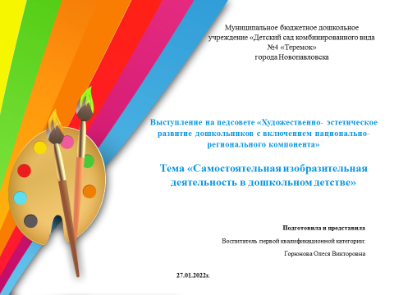

**Слайд 2**

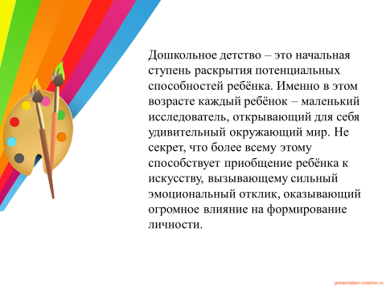

**Слайд 3**

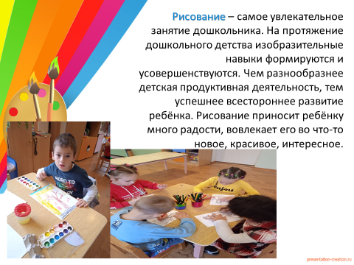

**Слайд 4**

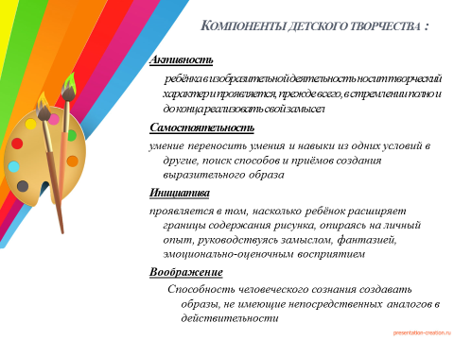

**Слайд 5**

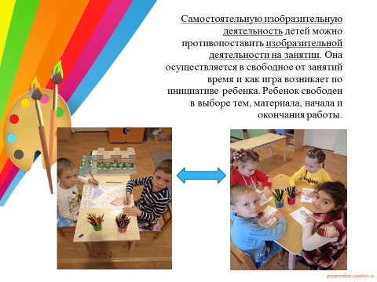

**Слайд 6**

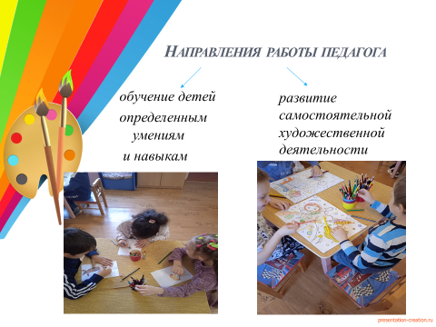

**Слайд 7**

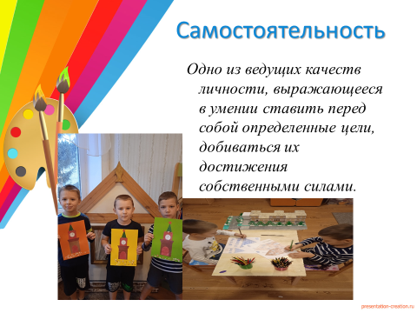

**Слайд 8**

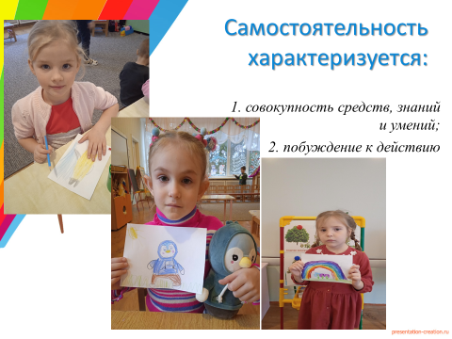

**Слайд 9**

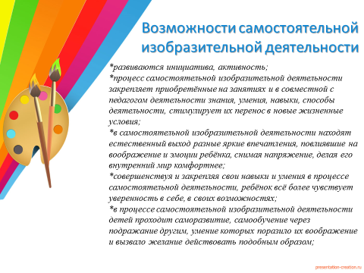

**Слайд 10**

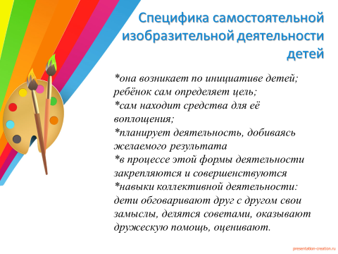

**Слайд 11**

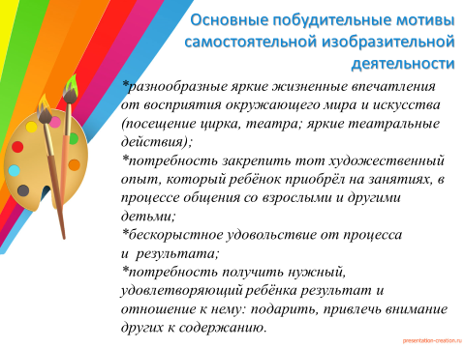

**Слайд 12**

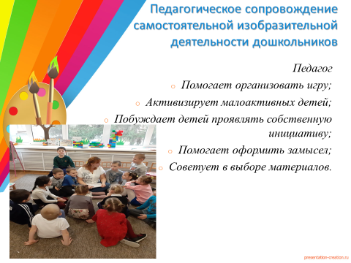

**Слайд 13**

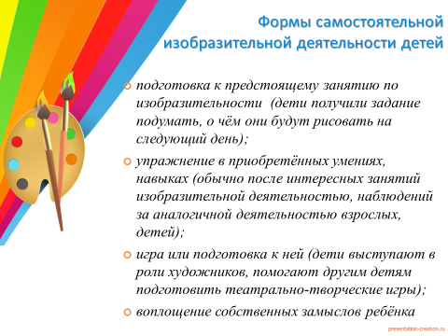

**Слайд 14**

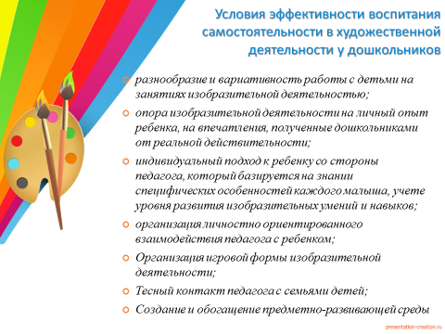

**Слайд 15**

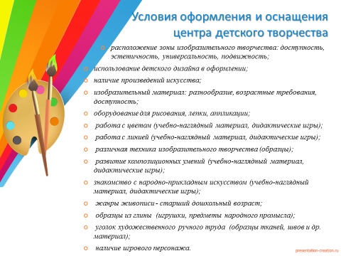

**Слайд 16**

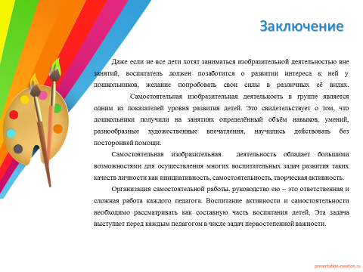

**Слайд 17**

